Коррекция звукопроизношения и особенности фонематического восприятия при дифференциации звуков т-д

Цели:
- Закреплять правильное произношение звука [к] изолированно, в слоге, в словах, в предложениях, учить дифференцировать звуки [т] и [д] в словах.
- Развивать слуховое и зрительное внимание, фонематическое восприятие, мышление и память.
- Формировать интерес к логопедическим занятиям.
Оборудование: игрушка паровоз, куклы Даня и Таня, предметные картинки (кошка, котенок, собака, щенок, утка, утенок; паровоз, девочка Таня и мальчик Даня, Незнайка), карточки, аудиозапись со звуком проезжающего паровоза
Ход занятия:
I Организационный момент
- Послушай, что это к нам приближается, как ты думаешь?
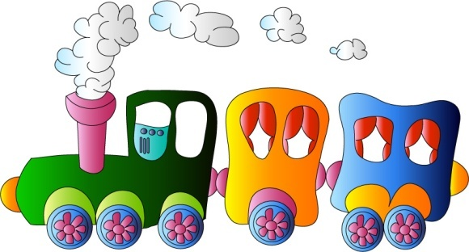

- Правильно - паровоз.
- Посмотри на станции стоят животные, назови их. Выкладываются предметные картинки (кошка, котенок, собака, щенок, утка, утенок).

- Эти животные спешат к ребятам, помоги им сесть в вагоны.
- Каких животных ты посадил бы в один вагон, почему?
- Какой звук ты слышишь во всех словах?
- Правильно, [к].
Чтобы правильно произносить этот звук мы сделаем артикуляционную гимнастику.
II Артикуляционная гимнастика
Упражнение "Улыбка-дудочка".
- Улыбнулись солнечному дню,
поиграли в дудочку ду-ду.
Упражнение "Чистим зубы"
Упражнение "Качели"
- После сели на качели
и до неба подлетели.
III Характеристика звука
- Как звучит звук?(к-к-к) расскажи, где находится язычок, когда ты произносишь звук [к]. В каком положении находятся губы? А теперь произнеси звуки [т] и [д], расскажи как они звучат.
IV Дифференциация звуков [т] и [д] в словах.
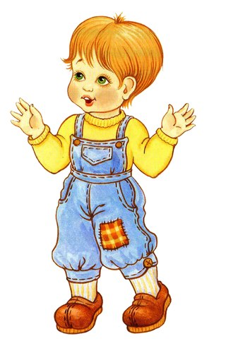- Пока мы делали гимнастику животные доехали. Давай познакомимся с их друзьями. Появляются куклы(мальчик - Даня и девочка - Таня).
Том дочка
трель дом
тачка дачка
тушь дрель
точка душ

- Мальчика зовут - Даня, а девочку - Таня. Картинки выкладываются на стол.
- Какой первый звук в имени мальчика и девочки? На столе выложены карточки со словами (том, трель, тачка, тушь, точка, дачка, дом, дачка, дрель, душ).
- Как ты думаешь, чьи это слова, раздай их ребятам. Объясни свои действия.
- Таня и Даня любят играть, давай поиграем с ними.
- Если любишь ты играть,
Надо быстро сесть и встать.
Руки в стороны, поднять
И ладошки растирать.
А потом немного уши,
Чтобы было лучше слушать.
V Дифференциация звуков в близких по звучанию словах.
- У ребят есть друг Незнайка. Выкладывается картинка.

- Ему в школе задали задание, а он все перепутал. Помоги Незнайке разобраться в предложениях. Послушай предложения и произнеси правильно.
- По реке плывут плоды. Зреют на ветвях плоты.
- Воду черпай из катушки. Нитки сматывай с кадушки.
- Я читаю толстый дом. Архитектор чертит том.
VI Автоматизация звуков [к], [т] в разных позициях в словах.
- Повтори за мной слова.
кабачок комок казак кубик каблук клубок кусок конек косяк кукла
санки танки детки ветки каски маски мышки кепки мушки
гимнаст гитара ватка тратить дарить кидать смотреть картошка селедка
VII Итог занятия- Тане и Дане пора с нами прощаться. Тебе понравились игры и задание, которые мы выполняли вместе с ребятами? Какие звуки нам сегодня встречались чаще всего?

